SPECYFIKACJE TECHNICZNE

D – 08.01.01b

USTAWIENIE KRAWĘŻNIKÓW BETONOWYCH

1. WSTĘP

1.1. Przedmiot OST
Przedmiotem niniejszej ogólnej specyfikacji technicznej (OST) są wymagania dotyczące wykonania i odbioru robót związanych z ustawieniem krawężników betonowych wraz z wykonaniem ław.

1.2. Zakres stosowania OST
Ogólna specyfikacja techniczna (OST) jest materiałem pomocniczym do opracowania szczegółowej specyfikacji technicznej (SST) stosowanej jako dokument przetargowy i kontraktowy przy zlecaniu i realizacji robót na drogach, ulicach i placach.

1.3. Zakres robót objętych OST
Ustalenia zawarte w niniejszej specyfikacji dotyczą zasad prowadzenia robót związanych z wykonaniem i odbiorem ustawienia krawężników betonowych typu ulicznego i typu drogowego (wtopionych) na ławach betonowych, żwirowych, tłuczniowych.

1.4. Określenia podstawowe
1.4.1. Krawężnik betonowy – prefabrykat betonowy, przeznaczony do oddzielenia powierzchni znajdujących się na tym samym poziomie lub na różnych poziomach stosowany: a) w celu ograniczania lub wyznaczania granicy rzeczywistej lub wizualnej, b) jako kanały odpływowe, oddzielnie lub w połączeniu z innymi krawężnikami, c) jako oddzielenie pomiędzy powierzchniami poddanymi różnym rodzajom ruchu drogowego.
1.4.2. Wymiar nominalny – wymiar krawężnika określony w celu jego wykonania, któremu powinien odpowiadać wymiar rzeczywisty w określonych granicach dopuszczalnych odchyłek.
1.4.3. Pozostałe określenia podstawowe są zgodne z obowiązującymi, odpowiednimi polskimi normami i z definicjami podanymi w OST D-M-00.00.00 „Wymagania ogólne”[1] pkt 1.4.

1.5. Ogólne wymagania dotyczące robót
Ogólne wymagania dotyczące robót podano w OST D-M-00.00.00 „Wymagania ogólne” [1] pkt 1.5.

2. MATERIAŁY

2.1. Ogólne wymagania dotyczące materiałów
Ogólne wymagania dotyczące materiałów, ich pozyskiwania i składowania, podano w OST D-M-00.00.00 „Wymagania ogólne” pkt 2.

2.2. Materiały do wykonania robót
2.2.1. Zgodność materiałów z dokumentacją projektową
Materiały do wykonania robót powinny być zgodne z ustaleniami dokumentacji projektowej lub SST.
2.2.2. Stosowane materiały
Przy ustawianiu krawężników na ławach można stosować następujące materiały:
- krawężniki betonowe,
- piasek na podsypkę i do zapraw,
- cement do podsypki i do zapraw,
- wodę,
- materiały do wykonania ławy.
2.2.3. Krawężniki betonowe
2.2.3.1. Wymagania ogólne wobec krawężników
Krawężniki betonowe mogą mieć następujące cechy charakterystyczne:
- krawężnik może być produkowany:
  - z jednego rodzaju betonu,
  - z różnych betonów zastosowanych w warstwie konstrukcyjnej oraz w warstwie ścieralnej (która na całej powierzchni deklarowanej przez producenta jako powierzchnia widoczna powinna mieć minimalną grubość 4 mm),
- skośne krawędzie krawężnika powyżej 2 mm powinny być określone jako fazowane, z wymiarami deklarowanymi przez producenta,
- krawężnik może mieć profile funkcjonalne i/lub dekoracyjne (których nie uwzględnia się przy określaniu wymiarów nominalnych krawężnika); zalecana długość prostego odcinka krawężnika wraz ze złączem wynosi 1000 mm,
- powierzchnia krawężnika może być obrabiana, poddana dodatkowej obróbce lub obróbce chemicznej,
- płaszczyzny czołowe krawężników mogą być proste lub ukształtowane w sposób ułatwiający układanie lub ryglowanie (przykłady w zał. 1),
- krawężniki łukowe mogą być wykonane jako wypukłe lub wklęsłe (przykłady w zał. 2),
- rozróżnia się dwa typy krawężników (przykłady w zał. 3):
  - uliczne, do oddzielenia powierzchni znajdujących się na różnych poziomach (np. jezdni i chodnika),
  - drogowe, do oddzielenia powierzchni znajdujących się na tym samym poziomie (np. jezdni i pobocza).
2.2.3.2. Wymagania techniczne wobec krawężników
Wymagania techniczne stawiane krawężnikom betonowym określa PN-EN 1340 [5] w sposób przedstawiony w tablicy 1.

Tablica 1. Wymagania wobec krawężnika betonowego, ustalone w PN-EN 1340 [5] do stosowania w warunkach kontaktu z solą odladzającą w warunkach mrozu
Lp. | Cecha | Załącznik | Wymagania
1 | Kształt i wymiary
1.1 | Wartości dopuszczalnych od-chyłek od wymiarów nomi-nalnych, z dokładnością do milimetra | C | Długość: ± 1%, ≥ 4 mm i ≤ 10 mm  Inne wymiary z wyjątkiem promienia:  - dla powierzchni: ± 3%, ≥ 3 mm, ≤ 5 mm,  - dla innych części: ± 5%, ≥ 3 mm, ≤ 10 mm
1.2 | Dopuszczalne odchyłki od płaskości i prostoliniowości, dla długości pomiarowej  300 mm  400 mm  500 mm  800 mm | C | ± 1,5 mm  ± 2,0 mm  ± 2,5 mm  ± 4,0 mm
2 | Właściwości fizyczne i mechaniczne
2.1 | Odporność na zamrażanie/  rozmrażanie z udziałem soli odladzających | D | Ubytek masy po badaniu: wartość średnia ≤ 1,0 kg/m², przy czym każdy pojedynczy wynik < 1,5 kg/m²
2.2 | Wytrzymałość na zginanie (Klasa wytrzymałości ustalona w dokumentacji projektowej lub przez Inżyniera) | F | Klasa Charakterystyczna Każdy pojedynczy  wytrz. wytrzymałość, MPa wynik, MPa  1 3,5 > 2,8  2 5,0 > 4,0  3 6,0 > 4,8
2.3 | Trwałość ze względu na wytrzymałość | F | Krawężniki mają zadawalającą trwałość (wytrzymałość) jeśli spełnione są wymagania pktu 2.2 oraz poddawane są normalnej konserwacji
2.4 | Odporność na ścieranie | G i H |  | Odporność przy pomiarze na tarczy
 | (Klasa odporności ustalona w dokumentacji projektowej lub przez Inżyniera) |  | Klasa  odpor-  ności | szerokiej ściernej, wg zał. G normy – badanie podstawowe | Böhmego,  wg zał. H normy – badanie alternatywne
 |  |  | 1  3  4 | Nie określa się  ≤ 23 mm  ≤ 20 mm | Nie określa się  ≤ 20000 mm³/5000 mm²  ≤ 18000 mm³/5000 mm²
2.5 | Odporność na poślizg/  poślizgnięcie | I | - jeśli górna powierzchnia krawężnika nie była szlifowana i/lub polerowana – zadawalająca odporność,  - jeśli wyjątkowo wymaga się podania wartości odporności na poślizg/poślizgnięcie – należy zadekla-rować minimalną jej wartość pomierzoną wg zał. I normy (wahadłowym przyrządem do badania tarcia),  - trwałość odporności na poślizg/poślizgnięcie w nor-malnych warunkach użytkowania krawężnika jest zada-walająca przez cały okres użytkowania, pod warunkiem właściwego utrzymywania i gdy na znacznej części nie zostało odsłonięte kruszywo podlegające intensyw-nemu polerowaniu.
3 | Aspekty wizualne
3.1 | Wygląd | J | - powierzchnia krawężnika nie powinna mieć rys i odprysków,  - nie dopuszcza się rozwarstwień w krawężnikach dwuwarstwowych  - ewentualne wykwity nie są uważane za istotne

3.2 | Tekstura | J | - krawężniki z powierzchnią o specjalnej teksturze – producent powinien określić rodzaj tekstury,  - tekstura powinna być porównana z próbkami dostarczonymi przez producenta, zatwierdzonymi przez odbiorcę,  - różnice w jednolitości tekstury, spowodowane nieuniknionymi zmianami we właściwości surowców i warunków twardnienia, nie są uważane za istotne
3.3 | Zabarwienie | J | - barwiona może być warstwa ścieralna lub cały element,  - zabarwienie powinno być porównane z próbkami dostarczonymi przez producenta, zatwierdzonymi przez odbiorcę,  - różnice w jednolitości zabarwienia, spowodowane nieuniknionymi zmianami właściwości surowców lub warunków dojrzewania betonu, nie są uważane za istotne

W przypadku zastosowań krawężników betonowych na powierzchniach innych niż przewidziano w tablicy 1 (np. przy nawierzchniach wewnętrznych, nie narażonych na kontakt z solą odladzającą), wymagania wobec krawężników należy odpowiednio dostosować do ustaleń PN-EN 1340 [5].
2.2.3.3. Składowanie krawężników
Krawężniki betonowe mogą być przechowywane na składowiskach otwartych, posegregowane według typów, rodzajów, kształtów, cech fizycznych i mechanicznych, wielkości, wyglądu itp.
Krawężniki betonowe należy układać z zastosowaniem podkładek i przekładek drewnianych o wymiarach: grubość 2,5 cm, szerokość 5 cm, długości min. 5 cm większej od szerokości krawężnika.

2.2.4. Materiały na podsypkę i do zapraw
Jeśli dokumentacja projektowa lub SST nie ustala inaczej, to należy stosować następujące materiały:
a) na podsypkę piaskową
- piasek naturalny wg PN-B-11113 [10], odpowiadający wymaganiom dla gatunku 2 lub 3,
- piasek łamany (0,075÷2) mm, mieszankę drobną granulowaną (0,075÷4) mm albo miał (0÷4) mm, odpowiadający wymaganiom PN-B-11112 [9],
b) na podsypkę cementowo-piaskową i do zapraw
- mieszankę cementu i piasku: z piasku naturalnego spełniającego wymagania dla gatunku 1 wg PN-B-11113 [10], cementu 32,5 spełniającego wymagania PN-EN 197-1 [3] i wody odmiany 1 odpowiadającej wymaganiom PN-88/B-32250 [11].
Składowanie kruszywa, nie przeznaczonego do bezpośredniego wbudowania po dostarczeniu na budowę, powinno odbywać się na podłożu równym, utwardzonym i dobrze odwodnionym, przy zabezpieczeniu kruszywa przed zanieczyszczeniem i zmieszaniem z innymi materiałami kamiennymi.
Przechowywanie cementu powinno być zgodne z BN-88/6731-08 [12].

Materiały na ławy
Do wykonania ław pod krawężnik należy stosować, dla:
- ławy betonowej – beton klasy C12/15 lub C8/10 wg PN-EN 206-1 [4], a tymczasowo B15 i B10 wg PN-88/B-06250 [6],
- ławy żwirowej – żwir odpowiadający wymaganiom PN-B-11111 [8],
- ławy tłuczniowej – tłuczeń odpowiadający wymaganiom PN-B-11112 [9].
2.2.6. Masa zalewowa w szczelinach ławy betonowej i spoinach krawężników
Masa zalewowa, do wypełniania szczelin dylatacyjnych, powinna odpowiadać wymaganiom OST D-05.03.04a [2].

3. SPRZĘT

3.1. Ogólne wymagania dotyczące sprzętu
Ogólne wymagania dotyczące sprzętu podano w OST D-M-00.00.00 „Wymagania ogólne” [1] pkt 3.

3.2. Sprzęt do wykonania robót
Roboty wykonuje się ręcznie przy zastosowaniu:
- betoniarek do wytwarzania betonu i zapraw oraz przygotowania podsypki cementowo-piaskowej,
- wibratorów płytowych, ubijaków ręcznych lub mechanicznych.

4. TRANSPORT

4.1. Ogólne wymagania dotyczące transportu
Ogólne wymagania dotyczące transportu podano w OST D-M-00.00.00 „Wymagania ogólne” [1] pkt 4.

4.2. Transport krawężników
Krawężniki betonowe mogą być przewożone dowolnymi środkami transportowymi.
Krawężniki betonowe układać należy na środkach transportowych w pozycji pionowej z nachyleniem w kierunku jazdy.
Krawężniki powinny być zabezpieczone przed przemieszczeniem się i uszkodzeniami w czasie transportu, a górna warstwa nie powinna wystawać poza ściany środka transportowego więcej niż 1/3 wysokości tej warstwy.

4.3. Transport pozostałych materiałów
Transport cementu powinien się odbywać w warunkach zgodnych z BN-88/6731-08 [12].
Kruszywa można przewozić dowolnym środkiem transportu, w warunkach zabezpieczających je przed zanieczyszczeniem i zmieszaniem z innymi materiałami. Podczas transportu kruszywa powinny być zabezpieczone przed wysypaniem, a kruszywo drobne - przed rozpyleniem.
Masę zalewową należy pakować w bębny blaszane lub beczki. Transport powinien odbywać się w warunkach zabezpieczających przed uszkodzeniem bębnów i beczek.

5. wykonanie robót

5.1. Ogólne zasady wykonania robót
Ogólne zasady wykonania robót podano w OST D-M-00.00.00 „Wymagania ogólne” [1] pkt 5.

5.2. Zasady wykonywania robót
Sposób wykonania robót powinien być zgodny z dokumentacją projektową i SST. W przypadku braku wystarczających danych można korzystać z ustaleń podanych w niniejszej specyfikacji oraz z informacji podanych w załącznikach.
Podstawowe czynności przy wykonywaniu robót obejmują:
- roboty przygotowawcze,
- wykonanie ławy,
- ustawienie krawężników,
- wypełnienie spoin,
- roboty wykończeniowe.

5.3. Roboty przygotowawcze
Przed przystąpieniem do robót należy, na podstawie dokumentacji projektowej, SST lub wskazań Inżyniera:
- ustalić lokalizację robót,
- ustalić dane niezbędne do szczegółowego wytyczenia robót oraz ustalenia danych wysokościowych,
- usunąć przeszkody, np. słupki, pachołki, elementy dróg, ogrodzeń itd.
- ustalić materiały niezbędne do wykonania robót,
- określić kolejność, sposób i termin wykonania robót.

5.4. Wykonanie ławy
5.4.1. Koryto pod ławę
Wymiary wykopu, stanowiącego koryto pod ławę, powinny odpowiadać wymiarom ławy w planie z uwzględnieniem w szerokości dna wykopu ew. konstrukcji szalunku.
Wskaźnik zagęszczenia dna wykonanego koryta pod ławę powinien wynosić co najmniej 0,97 według normalnej metody Proctora.
5.4.2. Ława żwirowa
Ławę żwirową o wysokości do 10 cm wykonuje się jednowarstwowo przez zasypanie koryta żwirem i zagęszczenie go, polewając wodą.
Ławy o wysokości powyżej 10 cm należy wykonywać dwuwarstwowo, starannie zagęszczając poszczególne warstwy.
5.4.3. Ława tłuczniowa
Ławę należy wykonywać przez zasypanie wykopu koryta tłuczniem.
Tłuczeń należy starannie ubić polewając wodą. Górną powierzchnię ławy tłuczniowej należy wyrównać klińcem i ostatecznie zagęścić.
Przy grubości warstwy tłucznia w ławie wynoszącej powyżej 10 cm należy ławę wykonać dwuwarstwowo, starannie zagęszczając poszczególne warstwy.
5.4.4. Ława betonowa
Ławę betonową zwykłą w gruntach spoistych wykonuje się bez szalowania, przy gruntach sypkich należy stosować szalowanie.
Ławę betonową z oporem wykonuje się w szalowaniu. Beton rozścielony w szalowaniu lub bezpośrednio w korycie powinien być wyrównywany warstwami. Betonowanie ław należy wykonywać zgodnie z wymaganiami PN-63/B-06251 [7], przy czym należy stosować co 50 m szczeliny dylatacyjne wypełnione bitumiczną masą zalewową.
Przykłady ław betonowych zwykłych i ław z oporem podaje załącznik 4.

5.5. Ustawienie krawężników betonowych
5.5.1. Zasady ustawiania krawężników
Światło (odległość górnej powierzchni krawężnika od jezdni) powinno być zgodne z ustaleniami dokumentacji projektowej, a w przypadku braku takich ustaleń powinno wynosić od 10 do 12 cm, a w przypadkach wyjątkowych (np. ze względu na „wyrobienie” ścieku) może być zmniejszone do 6 cm lub zwiększone do 16 cm.
Zewnętrzna ściana krawężnika od strony chodnika powinna być po ustawieniu krawężnika obsypana piaskiem, żwirem, tłuczniem lub miejscowym gruntem przepuszczalnym, starannie ubitym.
5.5.2. Ustawienie krawężników na ławie żwirowej lub tłuczniowej
Ustawianie krawężników na ławie żwirowej i tłuczniowej powinno być wykonywane na podsypce z piasku o grubości warstwy od 3 do 5 cm po zagęszczeniu.
5.5.3. Ustawienie krawężników na ławie betonowej
Ustawianie krawężników na ławie betonowej wykonuje się na podsypce z piasku lub na podsypce cementowo-piaskowej o grubości 3 do 5 cm po zagęszczeniu.
5.5.4. Wypełnianie spoin
Spoiny krawężników nie powinny przekraczać szerokości 1 cm. Spoiny należy wypełnić żwirem, piaskiem lub zaprawą cementowo-piaskową, przygotowaną w stosunku 1:2. Zalewanie spoin krawężników zaprawą cementowo-piaskową stosuje się wyłącznie do krawężników ustawionych na ławie betonowej.
Spoiny krawężników przed zalaniem zaprawą należy oczyścić i zmyć wodą. Dla zabezpieczenia przed wpływami temperatury krawężniki ustawione na podsypce cementowo-piaskowej i o spoinach zalanych zaprawą należy zalewać co 50 m bitumiczną masą zalewową nad szczeliną dylatacyjną ławy.

5.6. Roboty wykończeniowe
Roboty wykończeniowe powinny być zgodne z dokumentacją projektową i SST. Do robót wykończeniowych należą prace związane z dostosowaniem wykonanych robót do istniejących warunków terenowych, takie jak:
- odtworzenie elementów czasowo usuniętych,
- roboty porządkujące otoczenie terenu robót.

6. KONTROLA JAKOŚCI ROBÓT

6.1. Ogólne zasady kontroli jakości robót
Ogólne zasady kontroli jakości robót podano w OST D-M-00.00.00 „Wymagania ogólne” [1] pkt 6.

6.2. Badania przed przystąpieniem do robót
Przed przystąpieniem do robót Wykonawca powinien:
- uzyskać wymagane dokumenty, dopuszczające wyroby budowlane do obrotu i powszechnego stosowania (certyfikaty zgodności, deklaracje zgodności, ew. badania materiałów wykonane przez dostawców itp.),
- ew. wykonać własne badania właściwości materiałów przeznaczonych do wykonania robót, określone w pkcie 2 (tablicy 1),
- sprawdzić cechy zewnętrzne krawężników.
Wszystkie dokumenty oraz wyniki badań Wykonawca przedstawia Inżynierowi do akceptacji.
Sprawdzenie wyglądu zewnętrznego krawężników należy przeprowadzić na podstawie oględzin elementu przez pomiar i ocenę uszkodzeń występujących na powierzchniach i krawędziach elementu zgodnie z wymaganiami tablicy 1 i ustaleniami PN-EN 1340 [5].
Badania pozostałych materiałów stosowanych przy ustawianiu krawężników betonowych powinny obejmować właściwości, określone w normach podanych dla odpowiednich materiałów w pkcie 2.

6.3. Badania w czasie robót
6.3.1. Sprawdzenie koryta pod ławę
Należy sprawdzać wymiary koryta oraz zagęszczenie podłoża na dnie wykopu.
Tolerancja dla szerokości wykopu wynosi ± 2 cm. Zagęszczenie podłoża powinno być zgodne z pkt 5.4.1.
6.3.2. Sprawdzenie ław
Przy wykonywaniu ław badaniu podlegają:
a) zgodność profilu podłużnego górnej powierzchni ław z dokumentacją projektową.
Profil podłużny górnej powierzchni ławy powinien być zgodny z projektowaną niweletą. Dopuszczalne odchylenia mogą wynosić ± 1 cm na każde 100 m ławy,
b) wymiary ław.
Wymiary ław należy sprawdzić w dwóch dowolnie wybranych punktach na każde 100 m ławy. Tolerancje wymiarów wynoszą:
- dla wysokości ± 10% wysokości projektowanej,
- dla szerokości ± 10% szerokości projektowanej,
c) równość górnej powierzchni ław.
Równość górnej powierzchni ławy sprawdza się przez przyłożenie w dwóch punktach, na każde 100 m ławy, trzymetrowej łaty. Prześwit pomiędzy górną powierzchnią ławy i przyłożoną łatą nie może przekraczać 1 cm,
d) zagęszczenie ław z kruszyw.
Zagęszczenie ław bada się w dwóch przekrojach na każde 100 m. Ławy ze żwiru lub piasku nie mogą wykazywać śladu urządzenia zagęszczającego.
Ławy z tłucznia, badane próbą wyjęcia poszczególnych ziarn tłucznia, nie powinny pozwalać na wyjęcie ziarna z ławy,
e) odchylenie linii ław od projektowanego kierunku.
Dopuszczalne odchylenie linii ław od projektowanego kierunku nie może przekraczać ± 2 cm na każde 100 m wykonanej ławy.
6.3.3. Sprawdzenie ustawienia krawężników
Przy ustawianiu krawężników należy sprawdzać:
- dopuszczalne odchylenia linii krawężników w poziomie od linii projektowanej, które wynosi ± 1 cm na każde 100 m ustawionego krawężnika,
- dopuszczalne odchylenie niwelety górnej płaszczyzny krawężnika od niwelety projektowanej, które wynosi ± 1 cm na każde 100 m ustawionego krawężnika,
- równość górnej powierzchni krawężników, sprawdzane przez przyłożenie w dwóch punktach na każde 100 m krawężnika, trzymetrowej łaty, przy czym prześwit pomiędzy górną powierzchnią krawężnika i przyłożoną łatą nie może przekraczać 1 cm,
- dokładność wypełnienia spoin bada się co 10 metrów. Spoiny muszą być wypełnione całkowicie na pełną głębokość.

7. OBMIAR ROBÓT

7.1. Ogólne zasady obmiaru robót
Ogólne zasady obmiaru robót podano w OST D-M-00.00.00 „Wymagania ogólne” [1] pkt 7.

7.2. Jednostka obmiarowa
Jednostką obmiarową jest m (metr) ustawionego krawężnika.

8. ODBIÓR ROBÓT

8.1. Ogólne zasady odbioru robót
Ogólne zasady odbioru robót podano w OST D-M-00.00.00 „Wymagania ogólne” [1] pkt 8.
Roboty uznaje się za wykonane zgodnie z dokumentacją projektową, SST i wymaganiami Inżyniera, jeżeli wszystkie pomiary i badania z zachowaniem tolerancji wg pkt 6 dały wyniki pozytywne.

8.2. Odbiór robót zanikających i ulegających zakryciu
Odbiorowi robót zanikających i ulegających zakryciu podlegają:
− wykonanie koryta pod ławę,
− wykonanie ławy,
− wykonanie podsypki.
Odbiór tych robót powinien być zgodny z wymaganiami pktu 8.2 OST D-M-00.00.00 „Wymagania ogólne” [1] oraz niniejszej OST.

9. PODSTAWA PŁATNOŚCI

9.1. Ogólne ustalenia dotyczące podstawy płatności
Ogólne ustalenia dotyczące podstawy płatności podano w OST D-M-00.00.00 „Wymagania ogólne” [1] pkt 9.

9.2. Cena jednostki obmiarowej
Cena ustawienia 1 m krawężnika obejmuje:
- prace pomiarowe i roboty przygotowawcze,
- oznakowanie robót,
- przygotowanie podłoża,
- dostarczenie materiałów i sprzętu,
- wykonanie koryta pod ławę,
- wykonanie ławy z ewentualnym wykonaniem szalunku i zalaniem szczelin dylatacyjnych,
- wykonanie podsypki,
- ustawienie krawężników z wypełnieniem spoin i zalaniem szczelin według wymagań dokumentacji projektowej, SST i specyfikacji technicznej,
- przeprowadzenie pomiarów i badań wymaganych w specyfikacji technicznej,
- odwiezienie sprzętu.

9.3. Sposób rozliczenia robót tymczasowych i prac towarzyszących
Cena wykonania robót określonych niniejszą OST obejmuje:
- roboty tymczasowe, które są potrzebne do wykonania robót podstawowych, ale nie są przekazywane Zamawiającemu i są usuwane po wykonaniu robót podstawowych,
- prace towarzyszące, które są niezbędne do wykonania robót podstawowych, niezaliczane do robót tymczasowych, jak geodezyjne wytyczenie robót itd.

10. przepisy związane

10.1. Ogólne specyfikacje techniczne (OST)
1. | D-M-00.00.00 | Wymagania ogólne
2. | D-05.03.04a | Wypełnianie szczelin w nawierzchni z betonu cementowego

10.2. Normy
3. | PN-EN 197-1:2002 | Cement. Część 1: Skład, wymagania i kryteria zgodności dotyczące cementu powszechnego użytku
4. | PN-EN 206-1:2003 | Beton. Część 1: Wymagania, właściwości, produkcja i zgodność
5. | PN-EN 1340:2004 i PN-EN 1340:2004/AC | Krawężniki betonowe. Wymagania i metody badań
6. | PN-88/B-06250 | Beton zwykły
7. | PN-63/B-06251 | Roboty betonowe i żelbetowe
8. | PN-B-11111:1996 | Kruszywa mineralne. Kruszywa naturalne do nawierzchni drogowych. Żwir i mieszanka
9. | PN-B-11112:1996 | Kruszywa mineralne. Kruszywo łamane do nawierzchni drogowych
10. | PN-B-11113:1996 | Kruszywa mineralne. Kruszywa naturalne do nawierzchni drogowych. Piasek
11. | PN-88/B-32250 | Materiały budowlane. Woda do betonów i zapraw
12. | BN-88/6731-08 | Cement. Transport i przechowywanie

10.3. Inne dokumenty
13. | Katalog szczegółów drogowych ulic, placów i parków miejskich, Centrum Techniki Budownictwa Komunalnego, Warszawa 1987

ZAŁĄCZNIKI
ZAŁĄCZNIK 1
GEOMETRIA KRAWĘŻNIKÓW (wg [5])
1.1. Przykład kształtu krawężnika przeznaczonego do ryglowania

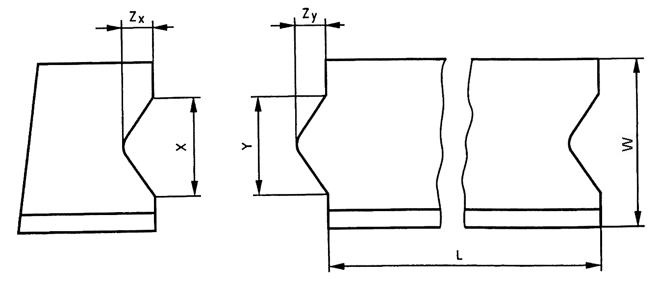

Oznaczenia: Y ≤ X – 3 mm i Z_{Y} ≤ Z_{X} – 3 mm, X minimum: ≥ 1/5 b i ≥ 20 mm,
X maximum: ≤ 1/3 b i ≤ 70 mm, Z_{Y} maximum: Y/2, Tolerancja dla X i Z_{X} -1, +2 mm, Tolerancja dla Y i Z_{Y} – 2, +1 mm, L – Długość elementu krawężnika, W – Szerokość elementu krawężnika

1.2. Przykład wgłębienia lub wcięcia powierzchni czołowej w dolnej części krawężnika

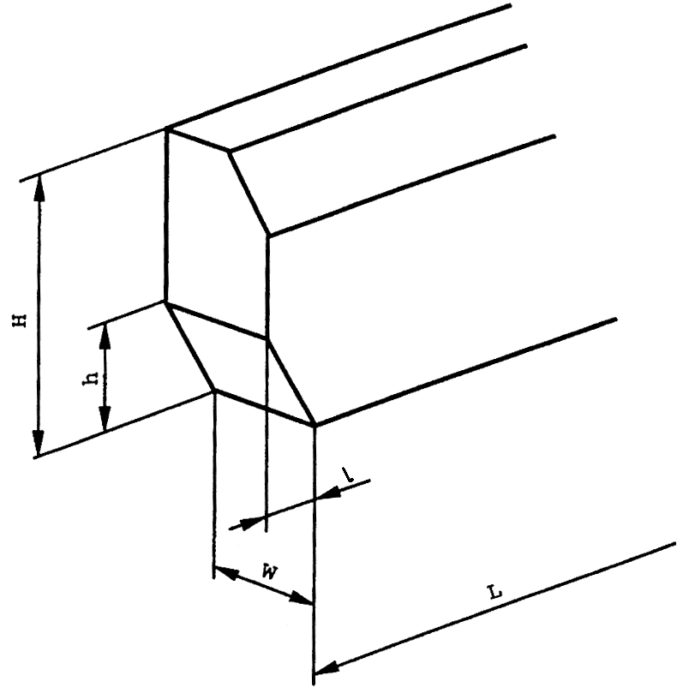
Oznaczenia: H – Wysokość elementu krawężnika, h – wysokość wgłębienia lub wcięcia, W – szerokość elementu krawężnika, L – długość elementu krawężnika, l – długość wgłębienia lub wcięcia
ZAŁĄCZNIK 2

PRZYKŁADY KRAWĘŻNIKÓW ŁUKOWYCH (wg [5])

a) wklęsłego b) wypukłego

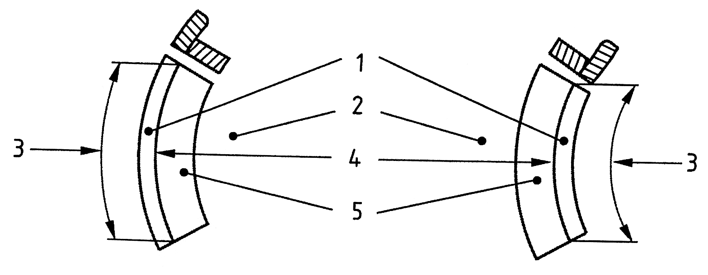

Oznaczenia: 1 – Krawężnik, 2 – Jezdnia, 3 – Długość, 4 – Promień, 5 – Kanał odpływowy

ZAŁĄCZNIK 3

PRZYKŁADY KRAWĘŻNIKÓW TYPU ULICZNEGO I DROGOWEGO
(wg BN-80/6775-03/04 Prefabrykaty budowlane z betonu. Elementy nawierzchni dróg, ulic, parkingów i torowisk tramwajowych. Krawężniki i obrzeża chodnikowe)

a) Krawężnik typu ulicznego  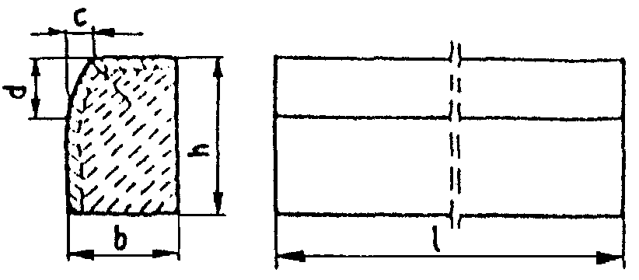 | b) Krawężnik typu drogowego  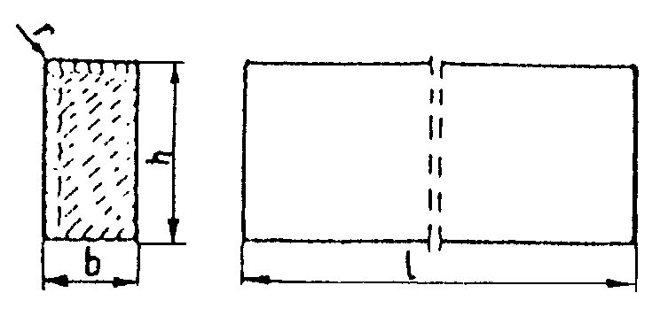

Przykładowe wymiary krawężników
Typ | Wymiary krawężników, cm
krawężnika | l | b | h | c | d | r
Uliczny | 100 | 20  15 | 30 | min. 3  max. 7 | min. 12  max. 15 | 1,0
Drogowy | 100 | 15  12  10 | 20  25  25 | - | - | 1,0
ZAŁĄCZNIK 4

PRZYKŁADY USTAWIENIA KRAWĘŻNIKÓW BETONOWYCH NA ŁAWACH (wg [13])
a) Krawężnik typu ulicznego 20 x 30 cm  na ławie betonowej z oporem  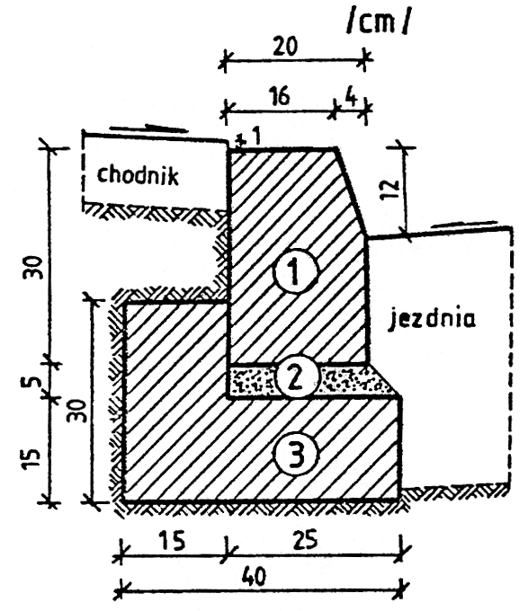  1. krawężnik, typ ciężki 20x30x100 cm  2. podsypka cem.-piaskowa 1:4  3. ława z betonu B10 | b) Krawężnik typu ulicznego 15 x 30 cm  na ławie betonowej zwykłej  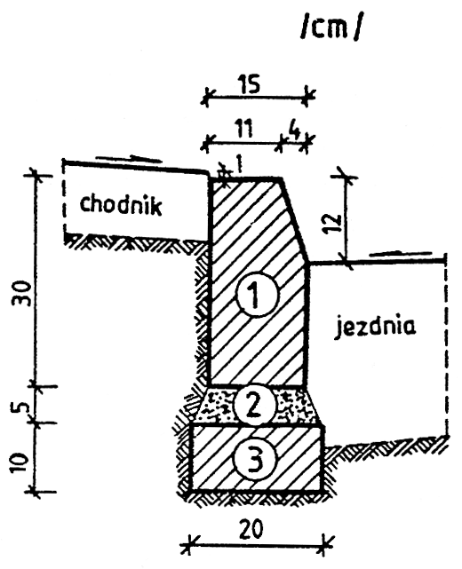  1. krawężnik, typ uliczny 15x30x100 cm  2. podsypka cem.-piaskowa 1:4  3. ława z betonu B10
c) Krawężnik typu ulicznego 15 x 30 cm na ławie żwirowej  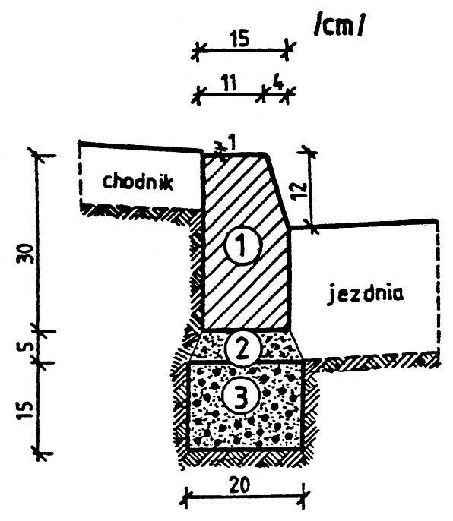  1. krawężnik, typ uliczny 15x30x100 cm  2. podsypka piaskowa lub cem.-piaskowa 1:4  3. ława żwirowa | d) Krawężnik typu ulicznego 15 x 30 cm  na ławie tłuczniowej  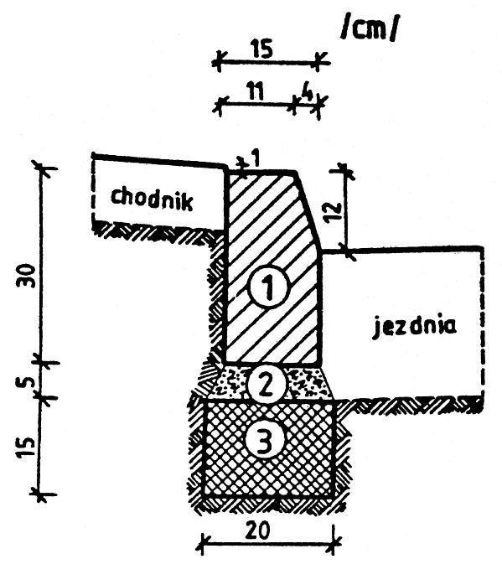  1. krawężnik, typ uliczny 15x30x100 cm  2. podsypka piaskowa lub cem.-piaskowa 1:4  3. ława tłuczniowa
e) Krawężnik typu drogowego 12 x 25 cm na ławie żwirowej lub tłuczniowej  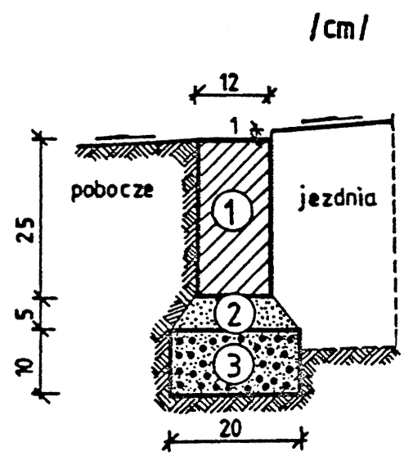  1. krawężnik, typ drogowy 12x25x100 cm  2. podsypka z piasku  3. ława żwirowa lub tłuczniowa | f) Krawężnik typu drogowego 15 x 30 cm na ławie betonowej  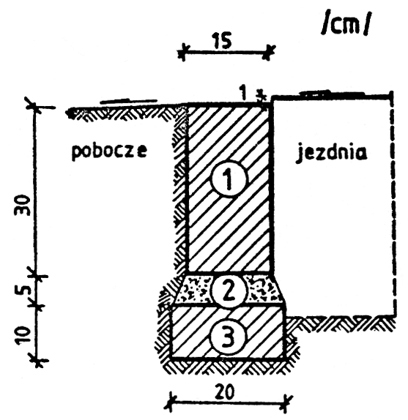  1. krawężnik, typ drogowy 15x30x100 cm  2. podsypka cem.-piaskowa 1:4  3. ława z betonu B10
g) Krawężnik typu ulicznego 20 x 30 cm ułożony na płask (np. przy wjeździe na chodnik, do bramy)  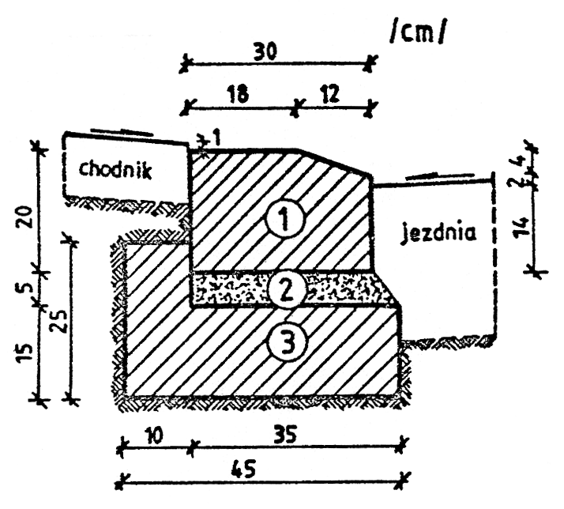  1. krawężnik 20x30x100 cm  2. podsypka cem.-piaskowa 1:4  3. ława z betonu B10 | h) Krawężnik typu ulicznego, ze ściekiem betonowym, na ławie betonowej  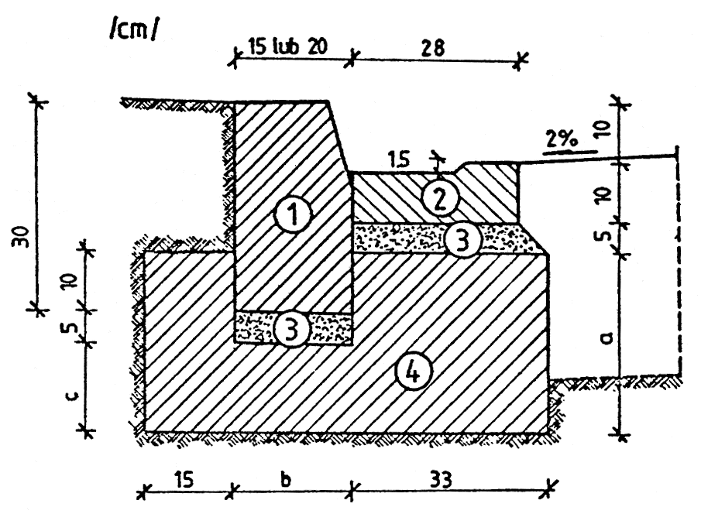  WYMIARY UZUPEŁNIAJĄCE (alternatywne)  krawężnik a b c  betonowy 20 x 30 25 20 15  15 x 30 20 15 10  1. krawężnik, typ uliczny 15(20)x30x100 cm  2. ściek betonowy  3. podsypka cem.-piaskowa 1:4  4. ława z betonu B10

